"Año de la recuperación y consolidación de la economía peruana"

UNIVERSIDAD PRIVADA DE TACNA

FACULTAD DE INGENIERÍA

Escuela Profesional de Ingeniería de Sistemas

“Generador de documentación impulsado por IA (GDI-IA)”

Curso: Calidad y Pruebas de Software
Docente: Mag. Patrick Cuadros Quiroga

Integrantes:

Akhtar Oviedo, Ahmed Hasan (2022074261)
Ayala Ramos, Carlos Daniel (2022074266)
Salas Jiménez, Walter Emmanuel (2022073896)
Ancco Suaña, Bruno Enrique (2023077472)

Tacna – Perú
2025

Generador de documentación impulsado por IA (GDI-IA)
Diccionario de Datos

Versión 1.0

ÍNDICE GENERAL

ÍNDICE GENERAL 3
1. Modelo Entidad / Relación 4
1.1 Diseño lógico 4
1.2 Diseño Físico 4
2. Diccionario de Datos 5
2.1 Tablas 5
2.2 Lenguaje de Definición de Datos (DDL) 9
Creación de Tablas 9
2.4 Lenguaje de Manipulación de Datos (DML) 11
2.5 Índices 11

Diccionario de Datos

1. Modelo Entidad / Relación

1.1 Diseño lógico

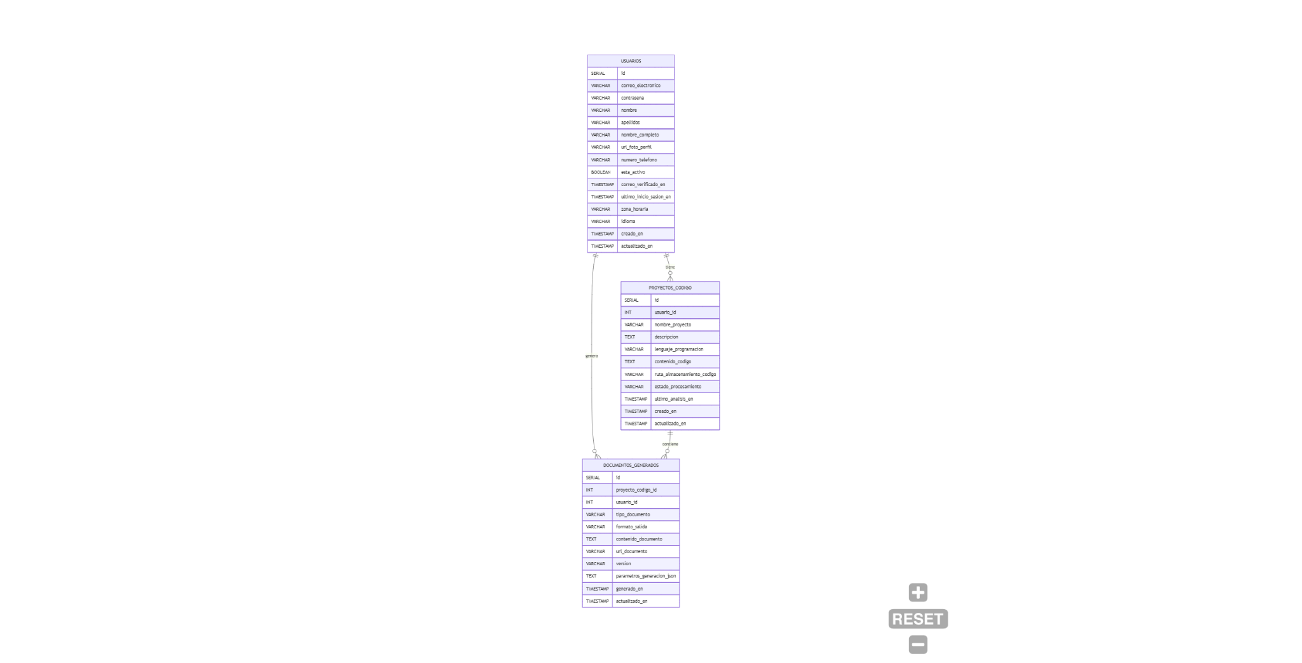
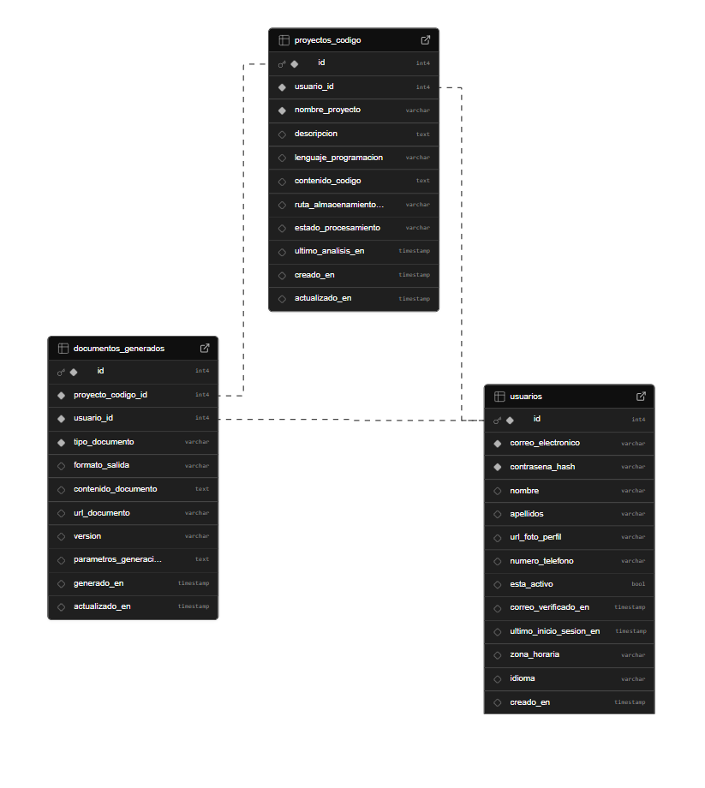


1.2 Diseño Físico

2. Diccionario de Datos

2.1 Tablas

Nombre de la Tabla: |  |  | usuarios
Descripción de la Tabla: |  |  | Almacena la información de los usuarios del sistema, incluyendo sus credenciales, información personal, configuración de idioma y zona horaria.
Objetivo: |  |  | Gestionar la información de autenticación y perfil de los usuarios para permitir el acceso y la personalización del sistema.
Relaciones con otras Tablas: |  |  | proyectos_codigo (uno a muchos)  documentos_generados (uno a muchos)
Descripción de los campos
N° | Nombre del campo | Tipo dato longitud | Permite nulos | Clave primaria | Clave foránea | Descripción del campo
1 | id | SERIAL | NO | SI | NO | Identificador único del usuario.
2 | contrasena | VARCHAR(255) | NO | NO | NO | Contraseña encriptada del usuario.
3 | nombre | VARCHAR(100) | SÍ | NO | NO | Nombre del usuario.
4 | apellidos | VARCHAR(100) | SÍ | NO | NO | Apellidos del usuario.
5 | nombre_completo | VARCHAR(200) (GENERATED) | NO | NO | NO | Campo generado automáticamente que concatena nombre y apellidos.
6 | url_foto_perfil | VARCHAR(2048) | SÍ | NO | NO | URL de la foto de perfil del usuario.
7 | numero_telefono | VARCHAR(50) | SÍ | NO | NO | Número de teléfono del usuario.
8 | esta_activo | BOOLEAN | SÍ (DEFAULT) | NO | NO | Indica si el usuario está activo.
9 | correo_verificado_en | TIMESTAMP | SÍ | NO | NO | Fecha y hora en la que el correo fue verificado.
10 | ultimo_inicio_sesion_en | TIMESTAMP | SÍ | NO | NO | Fecha y hora del último inicio de sesión.
11 | zona_horaria | VARCHAR(100) | SÍ (DEFAULT) | NO | NO | Zona horaria del usuario.
12 | idioma | VARCHAR(10) | SÍ (DEFAULT) | NO | NO | Idioma preferido del usuario.
13 | creado_en | TIMESTAMP | NO (DEFAULT) | NO | NO | Fecha y hora de creación del registro.
14 | actualizado_en | TIMESTAMP | NO (DEFAULT) | NO | NO | Fecha y hora de última actualización.
15 | contrasena | VARCHAR(255) | NO | NO | NO | Contraseña encriptada del usuario.

Nombre de la Tabla: |  |  | proyectos_codigo
Descripción de la Tabla: |  |  | Almacena los proyectos de código subidos por los usuarios, incluyendo información sobre su contenido, estado de procesamiento y metadatos.
Objetivo: |  |  | Gestionar los proyectos de programación de los usuarios para su análisis, almacenamiento y visualización.
Relaciones con otras Tablas: |  |  | usuarios (muchos a uno)  documentos_generados (uno a muchos)
Descripción de los campos
N° | Nombre del campo | Tipo dato longitud | Permite nulos | Clave primaria | Clave foránea | Descripción del campo
1 | id | SERIAL | NO | SÍ | NO | Identificador único del proyecto.
2 | usuario_id | INT | NO | NO | SÍ | Identificador del usuario propietario del proyecto.
3 | nombre_proyecto | VARCHAR(255) | NO | NO | NO | Nombre del proyecto de código.
4 | descripcion | TEXT | SÍ | NO | NO | Descripción opcional del proyecto.
5 | lenguaje_programacion | VARCHAR(50) | SÍ | NO | NO | Lenguaje de programación utilizado.
6 | contenido_codigo | TEXT | SÍ | NO | NO | Contenido del código fuente del proyecto.
7 | ruta_almacenamiento_codigo | VARCHAR(2048) | SÍ | NO | NO | Ruta donde se almacena el código.
8 | estado_procesamiento | VARCHAR(20) | SÍ (DEFAULT) | NO | NO | Estado del procesamiento del proyecto.
9 | ultimo_analisis_en | TIMESTAMP | SÍ | NO | NO | Fecha del último análisis realizado.
10 | creado_en | TIMESTAMP | NO (DEFAULT) | NO | NO | Fecha y hora de creación del registro.
11 | actualizado_en | TIMESTAMP | NO (DEFAULT) | NO | NO | Fecha y hora de la última actualización.

Nombre de la Tabla: |  |  | documentos_generados
Descripción de la Tabla: |  |  | Almacena documentos generados automáticamente a partir de proyectos de código, en distintos formatos y versione
Objetivo: |  |  | Permitir a los usuarios visualizar, descargar o compartir documentación generada automáticamente desde sus proyectos de código.
Relaciones con otras Tablas: |  |  | usuarios (muchos a uno)  documentos_generados (uno a muchos)
Descripción de los campos
N° | Nombre del campo | Tipo dato longitud | Permite nulos | Clave primaria | Clave foránea | Descripción del campo
1 | id | SERIAL | NO | SÍ | NO | Identificador único del documento generado.
2 | proyecto_codigo_id | INT | NO | NO | SÍ | Identificador del proyecto del que proviene el documento.
3 | usuario_id | INT | NO | NO | SÍ | Identificador del usuario que generó el documento.
4 | tipo_documento | VARCHAR(100) | NO | NO | NO | Tipo de documento generado.
5 | formato_salida | VARCHAR(20) | SÍ (DEFAULT) | NO | NO | Formato del documento generado.
6 | contenido_documento | TEXT | SÍ | NO | NO | Contenido completo del documento generado.
7 | url_documento | VARCHAR(2048) | SÍ | NO | NO | URL de acceso o descarga del documento.
8 | version | VARCHAR(20) | SÍ (DEFAULT) | NO | NO | Versión del documento generado.
9 | parametros_generacion_json | TEXT | SÍ | NO | NO | Parámetros en formato JSON usados para generar el documento.
10 | generado_en | TIMESTAMP | NO (DEFAULT) | NO | NO | Fecha y hora en que fue generado el documento.
11 | actualizado_en | TIMESTAMP | NO (DEFAULT) | NO | NO | Fecha y hora de la última actualización.

2.2 Lenguaje de Definición de Datos (DDL)
Creación de Base de Datos
CREATE DATABASE docugen;
GO

Creación de Tablas
USE docugen;
-- Tabla usuarios
CREATE TABLE usuarios (
id SERIAL PRIMARY KEY,
correo_electronico VARCHAR(255) NOT NULL,
contrasena VARCHAR(255) NOT NULL,
nombre VARCHAR(100),
apellidos VARCHAR(100),
nombre_completo VARCHAR(200) GENERATED ALWAYS AS (concat_ws(' ', nombre, apellidos)) STORED,
url_foto_perfil VARCHAR(2048),
numero_telefono VARCHAR(50),
esta_activo BOOLEAN DEFAULT TRUE,
correo_verificado_en TIMESTAMP NULL,
ultimo_inicio_sesion_en TIMESTAMP NULL,
zona_horaria VARCHAR(100) DEFAULT 'UTC',
idioma VARCHAR(10) DEFAULT 'es',
creado_en TIMESTAMP DEFAULT CURRENT_TIMESTAMP,
actualizado_en TIMESTAMP DEFAULT CURRENT_TIMESTAMP
);

-- Tabla proyectos_codigo
CREATE TABLE proyectos_codigo (
id SERIAL PRIMARY KEY,
usuario_id INT NOT NULL,
nombre_proyecto VARCHAR(255) NOT NULL,
descripcion TEXT,
lenguaje_programacion VARCHAR(50),
contenido_codigo TEXT,
ruta_almacenamiento_codigo VARCHAR(2048),
estado_procesamiento VARCHAR(20) DEFAULT 'pendiente' CHECK (
estado_procesamiento IN (
'pendiente', 'subiendo', 'procesando',
'completado', 'error_subida', 'error_analisis'
)
),
ultimo_analisis_en TIMESTAMP NULL,
creado_en TIMESTAMP DEFAULT CURRENT_TIMESTAMP,
actualizado_en TIMESTAMP DEFAULT CURRENT_TIMESTAMP,
CONSTRAINT fk_proyecto_usuario FOREIGN KEY (usuario_id)
REFERENCES usuarios(id) ON DELETE CASCADE
);

-- Tabla documentos_generados
CREATE TABLE documentos_generados (
id SERIAL PRIMARY KEY,
proyecto_codigo_id INT NOT NULL,
usuario_id INT NOT NULL,
tipo_documento VARCHAR(100) NOT NULL,
formato_salida VARCHAR(20) DEFAULT 'texto_plano' CHECK (
formato_salida IN ('texto_plano', 'markdown', 'pdf_url', 'json')
),
contenido_documento TEXT,
url_documento VARCHAR(2048),
version VARCHAR(20) DEFAULT '1.0',
parametros_generacion_json TEXT,
generado_en TIMESTAMP DEFAULT CURRENT_TIMESTAMP,
actualizado_en TIMESTAMP DEFAULT CURRENT_TIMESTAMP,
CONSTRAINT fk_documento_proyecto FOREIGN KEY (proyecto_codigo_id)
REFERENCES proyectos_codigo(id) ON DELETE CASCADE,
CONSTRAINT fk_documento_usuario FOREIGN KEY (usuario_id)
REFERENCES usuarios(id) ON DELETE CASCADE
);

2.4 Lenguaje de Manipulación de Datos (DML)
SELECT * FROM usuarios
SELECT * FROM proyectos_codigo
SELECT * FROM documentos_generados

2.5 Índices
CREATE INDEX idx_usuario_correo ON usuarios (correo_electronico);
CREATE INDEX idx_proyecto_usuario ON proyectos_codigo (usuario_id);

